**Intelligent termometer**

|  |
| --- |
| **Et engineering-forløb til fysik C Lærervejledning** |

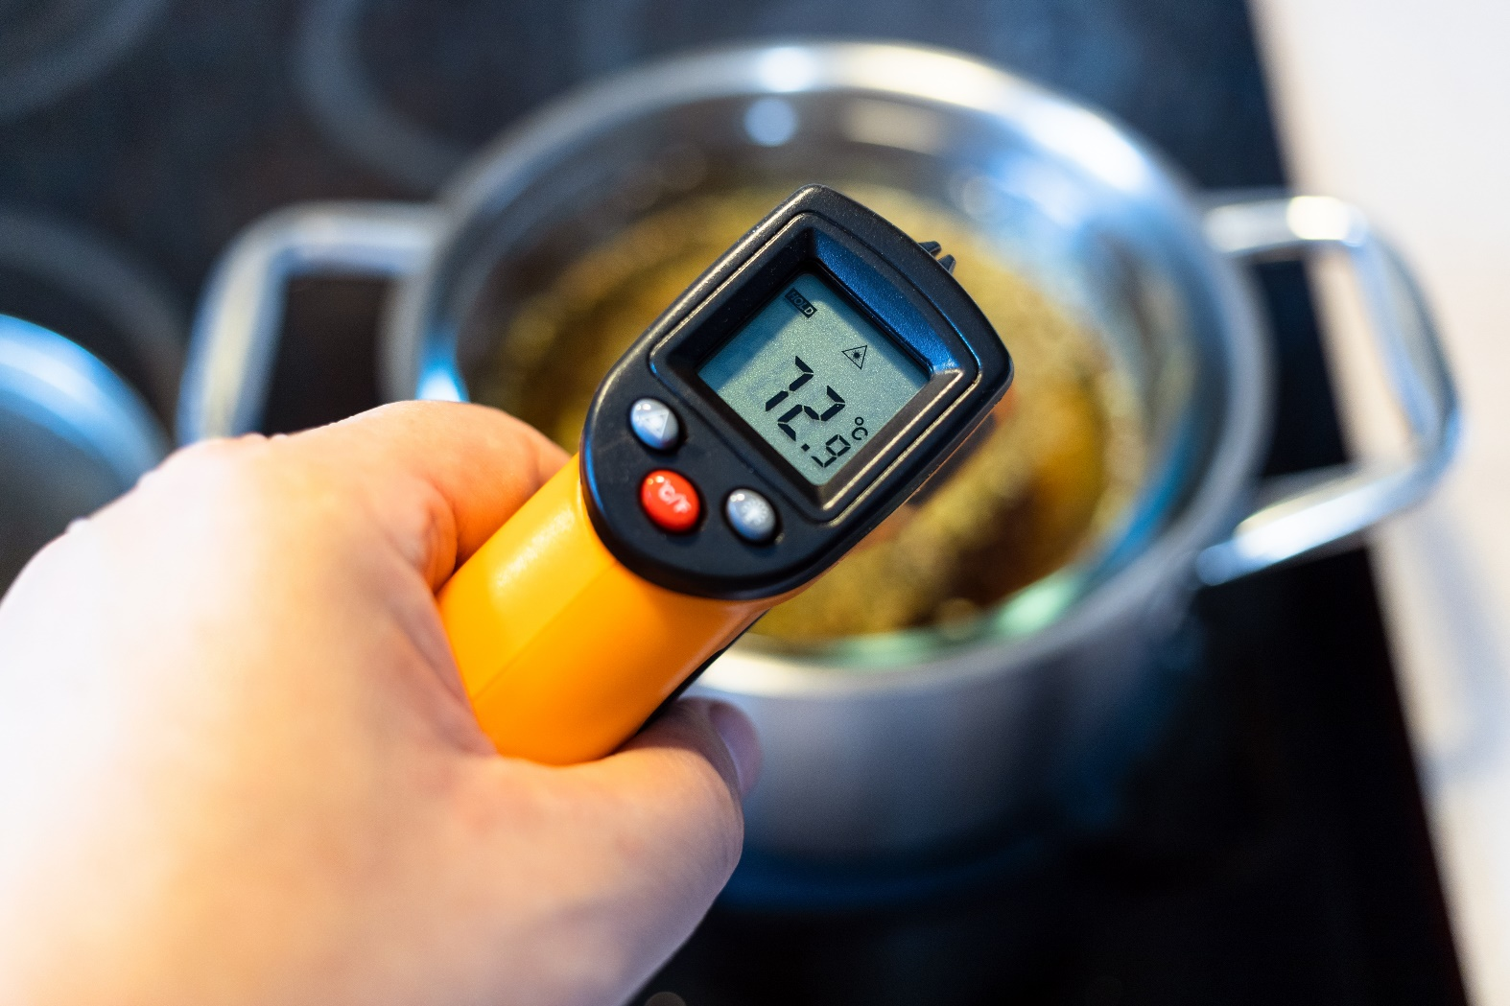

**INSPIRATIONSFORLØB**

Udviklet af lærere i forbindelse med kompetenceudvikling i engineering

**Hvorfor har ingen opfundet et termometer, der kan fortælle præcist, hvor lang tid der går, inden maden er færdig? I dette forløb skal eleverne udvikle logikken til et termometer, som kan forudsige, hvor længe der går, inden en given madvare når en angivet temperatur, efter kriterierne: præcision, hastighed og anvendelighed. Eleverne starter med at udvikle en metode for forudsigelse af opvarmning af vand i en elkedel med mulighed for at udvide til andre materialer og varmekilde.**

## **udviklet AF**

Frederik Faarvang Nielsen, Vesthimmerlands Gymnasium, i samarbejde med Engineer the Future med støtte fra Novo Nordisk Fonden, Villum Fonden og Lundbeckfonden.

|  |
| --- |
| **FAG:** Fysik C  **ANTAL LEKTIONER:** 5 lektioner a 60 minutter  **UDARBEJDET AF:** Frederik Faarvang Nielsen, Vesthimmerlands Gymnasium, [vhgfh@vhim-gym.dk](mailto:vhgfh@vhim-gym.dk)  **KERNESTOF**   * Energi * Energiomsætning * Effekt * Nyttevirkning * Termisk energi * Opvarmning * Faseovergange. |

**INTRODUKTION TIL FORLØBET**

Eleverne skal udvikle logikken til et termometer, som kan forudsige, hvor længe der går, inden en given madvare når en angivet temperatur, efter kriterierne: præcision, hastighed og anvendelighed. Eleverne starter med at udvikle en metode for forudsigelse af opvarmning af vand i en elkedel med mulighed for at udvide til andre materialer og varmekilde.

Herigennem forventes eleverne selvstændigt og kreativt at få gennemgået og eksperimentelt bearbejdet den klassiske varmelære på fysik C samt at få anvendt de teoretisk gennemgåede begreber som energiomsætning og effekt.

**OM ELEVARBEJDET**

Forløbet indledes med en præsentation af nedenstående narrativ og problem, der fungerer som introduktion til selve udfordringen. Eleverne præsenteres også for de kriterier, som deres løsning vurderes ud fra.

Ligeledes introduceres de til engineering designprocessen og de enkelte delprocesser (se første lektion i lektionsplanen). Forløbet kan justeres, alt efter hvor meget tid der er til rådighed. Forløbet er struktureret efter, at eleverne først stilladseres igennem de enkelte delprocesser, hvorefter de i iterationen med modellen selv skal vurdere, hvilke delprocesser de har behov for at arbejde videre med. Man kan vælge at tage eleverne igennem delprocesserne i en anden rækkefølge og tilpasse materialet og lektionsplanen herefter.

**ELEVOPGAVEN**

|  |
| --- |
| **NARRATIV OG PROBLEM** Det er juleaften. Jeg skal både lave kartofler, brune kartofler, brun sovs, rødkål og julesalat. Og så skal jeg selvfølgelig også lave flæskesteg. Flæskestegen sættes i ovnen, og når den er færdig, skal maden være klar på bordet, hvorefter der er serveret. Jeg ved, at flæskestegen er færdig, når den har nået en kernetemperatur på 65°. Min ovn har et indbygget termometer, så jeg kan følge med i, hvor varm stegen er.  Problemet opstår, idet jeg skal lave brune kartofler. De skal nemlig serveres brandvarme lige fra panden, men tager 30 minutter at lave. Jeg skal altså gå i gang, 30 minutter inden stegen er færdig. Jeg aner dog ikke, hvornår stegen er færdig, da mit termometer kun kan fortælle mig, hvor varm stegen er.  *Hvorfor har ingen opfundet et termometer, der kan fortælle mig præcist, hvor lang tid der går, inden min flæskesteg er færdig?*  Det må vi da kunne gøre. Vi kan måske ikke lave elektronikken i termometeret, men hvis vi kan lave logikken, kan vi sælge denne til et søsterfirma, der kan lave selve termometeret.  Da vi ikke har otte ovne eller otte flæskestege på skolen, vil vi forsimple problemet og forsøge at forudsige, hvornår vand i en elkedel er 90 °C og klar til te/kaffe/kakao/nudler/whatever.  **UDFORDRING**  I skal udvikle en metode (eller et produkt), der kan forudsige, hvornår vandet i en elkedel rammer 90 °C.  **RAMMER OG KRITERIER**  I skal udvikle jeres metode (eller et produkt) med følgende tre kriterier i tankerne:   1. **Præcision:** Det vigtigste er, at jeres metode kan forudsige, hvornår vandet er klar, med så stor præcision som muligt. 2. **Hastighed:** Derudover skal jeres metode helst være så hurtig som muligt. Jo hurtigere vi ved, hvornår vandet er færdigt, jo hurtigere kan vi gå i gang med andre opgaver i køkkenet. 3. **Anvendelighed:** Det er også afgørende, at jeres metode er så nem at bruge som muligt. |

**NATURVIDENSKABELIGE UNDERSØGELSER**

* Opvarmning af vand (sammenhæng mellem kogetid, masse, start- og sluttemperatur)
* Effekt og nyttevirkning af elkedel
* Smeltevarme af is.

**INDDRAGELSE AF ENGINEERING-DIDAKTIKKEN**

Engineering designprocessen præsenteres for elevernes som en (nødvendig) skabelon for strukturering af deres arbejdsproces. Eleverne føres i første del af forløbet igennem de forskellige delprocesser med stram lærerstyring, blandt andet gennem inddragelse af metodekort (se lektionsplanen nedenfor). Herefter skal eleverne i forløbets sidste halvdel selv strukturere deres arbejde ud fra modellen.

**UDSTYR OG MATERIALE TIL FORLØBET**

* Vand
* Elkedel
* Vægt
* Wattmeter
* Stopur på telefonen
* Stegetermometer
* Termometer (der kan tilkobles dataopsamlingsprogram) og computer
* Evt. andre madvarer, der kan gennemgå faseovergange, fx isterninger eller chokolade
* Fysiske logbøger.

**LÆRERFORBEREDELSER OG GODE RÅD TIL UDFØRELSEN**

* Det er en god ide at booke to lokaler til alle lektioner, så eleverne kan deles op og føle, at de arbejder i selvstændige grupper og ikke blot lader sig inspirere af mængden.
* Derudover er det også nødvendigt, at alle grupper kan have elkedler tændt samtidigt, uden at sikringerne går.
* Eleverne vil evt. også gerne eksperimentere med nedkøling af vandet inden opvarmning, hvorfor de skal have adgang til isterninger.

**REFLEKSIONER OG GODE RÅD FRA UDVIKLERNE**Hjælp eleverne med at holde styr på deres logbøger. Opbevar dem evt. fra time til time. I afprøvning af forløbet erfarede vi, at eleverne havde tre strategier i løsningen af udfordringen:

* Eksperimenterende uden formål
* Eksperimenterende med formål
* Opslugt i teorien.

Den første gruppering (typisk med fagligt svage elever) havde svært ved at opstille gunstige forsøg, og de kunne bruge lang tid på at undersøge i blinde. Det kan være fint at lade dem prøve sig frem med fremstillingen af forsøgene men til gengæld hjælpe dem med at få draget konklusioner herfra ift. problemstillingen

Omvendt brugte de sidste grupper (typisk fagligt stærke) lang tid på at læse teori i blinde og havde måske brug for hjælp til at kaste sig ud i det og ”prøve noget af”. Denne gruppe af elever var meget frustrerede undervejs men evaluerede overraskende forløbet positivt til sidst. Derfor kan det være vigtigt, at man som lærer ikke tolker frustrationen negativt men som en positivt motiverende faktor**.**

**LEKTIONSPLAN**

|  |  |  |  |  |
| --- | --- | --- | --- | --- |
| **Lektion** | **Engineering designproces** | **Indhold** | **Lærernoter** | **Materialer** |
| **1** |  | Fælles introduktion af udfordring og engineering designproces-modellen | Præsentation af engineering designproces-modellen. Brug evt. *PPT: Introduktion til engineering.*  Præsentation af narrativ.  Forstå udfordring.  Begyndende undersøgelsesfase.  Eleverne dokumenterer i logbog. | Elevark: *Narrativ og udfordring*  *Basisfysik B*  s. 63-71, 210-212, (215-220)  *[PPT: Introduktion til engineering](https://engineerthefuture.dk/undervisning/engineering-i-gymnasiet/undervisningsmaterialer/engineering-forloeb/engineering-introduktion/%20)%20.)*  Logbøger |
| **2** |  | Forsøg i grupper | Eleverne designer og udfører de første undersøgelser.  Om nødvendigt orienterer de sig i teoretisk materiale.  Eleverne dokumenterer i logbog. |  |
| **3** | Et billede, der indeholder cirkel, tekst, skærmbillede, logo  Automatisk genereret beskrivelseEt billede, der indeholder cirkel, skærmbillede, Grafik, logo  Automatisk genereret beskrivelseEt billede, der indeholder tekst, skærmbillede, Font/skrifttype, logo  Automatisk genereret beskrivelse | Udfyldelse af metodekort  Forsøg i grupper | Eleverne skal have konkretiseret den viden, de har fået gennem deres undersøgelser, så de på baggrund heraf kan formulere en metode til at løse problemet.  Derefter skal de udtænke og udføre en test af deres metode.  Eleverne dokumenterer i logbog. | Metodekort 1: *Konkretisering og konstruktion af metode*  Metodekort 2:  *Afprøvning af metode* |
| **4** | Et billede, der indeholder cirkel, skærmbillede, Grafik, logo  Automatisk genereret beskrivelse  Et billede, der indeholder cirkel, skærmbillede, logo, Font/skrifttype  Automatisk genereret beskrivelseEt billede, der indeholder cirkel, tekst, skærmbillede, logo  Automatisk genereret beskrivelse | Kort fælles gennemgang af [Ligning]  E=m⋅c⋅ΔTE=m⋅c⋅ΔT    Forsøg i grupper | Eleverne genbesøger nu de delprocesser, der passer til, hvor langt de er i deres arbejdsproces og hvad de har brug for. Det betyder for eksempel, at nogle grupper går tilbage til undersøgelsesprocessen, mens andre genbesøger konstruktionsprocessen.  Eleverne dokumenterer i logbog. |  |
| **5** |  | Forsøg i grupper  Afsluttende test af metode | Eleverne dokumenterer i logbog. |  |

**RELEVANTE LINKS**Oprindelig inspiration til forløb: <https://genuineideas.com/ArticlesIndex/stallbbq.html>



Forløbet er udviklet af gymnasielærer Frederik Faarvang Nielsen, Vesthimmerlands Gymnasium, i samarbejde med Engineer the Future og med støtte fra Villum Fonden, Novo Nordisk Fonden og Lundbeckfonden.